《建筑施工安全管理与技术》课程简介
《建筑施工安全管理与技术》课程主要介绍建筑施工安全管理、文明施工及安全技术中的基坑工程、脚手架工程、高处作业、模板工程、建施起重机械、施工用电及相关法律法规等基本知识。
为了便于教学和复习，每单元前均有能力目标和学习重点与难点，正文之后有相关案例、单元小结、思考与拓展题和能力训练题，以便学生有效地理解、总结和复习。
为使教学内容与国家地方现行规范、规程和标准及工程实践深度结合，学以致用，教学过程中适度附加本课程辅助讲义。

《建筑施工安全管理与技术》任课教师简介
杨占才
男,56岁、副教授、高级工程师、国家注册建筑师。
主讲课程：《安全管理与技术》、《建筑施工技术》、《高层建筑施工》等。
主要参与并主讲了国家级精品课程《钢筋砼结构施工》。
副主编了普通高等教育“十一五”规划教材（高职高专教育）两部：《建筑施工技术》、《建筑工程技术综合》。
多年来，先后业余兼任建筑设计、施工、监理等社会实践工作。此外，还连续从事全区建设行业施工员、安全员等多个岗位（资格）培训工作及职业技能培训鉴定工作。
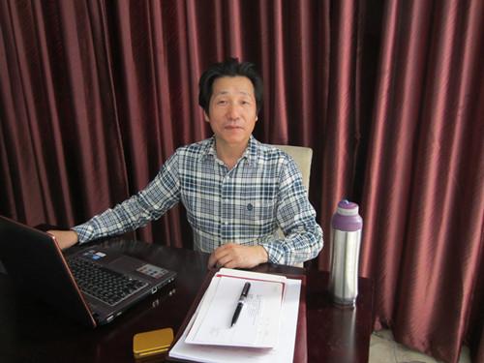
降世明
高级工程师，1982年毕业于乌盟师专。
1982年至1987年在四子王旗教师进修学校任教。
1987年至2004年在内蒙古建设工程承包总公司工作。
2004年至今在内蒙古建筑职业技术学院任教。
曾讲授的课程有：《建筑工程技术综合》《高层建筑施工》《建筑工程施工质量控制与验收》《建筑工程安全管理》《G101平法钢筋识图与计算》《建筑施工组织与进度控制》《建筑工程内业管理》《建设工程监理概论》等课程。
教学过程中注重为人师表，因材施教，理论联系实际，将施工现场的各种案例贯穿于整个教学过程中，使学生能够更好的掌握理论知识。

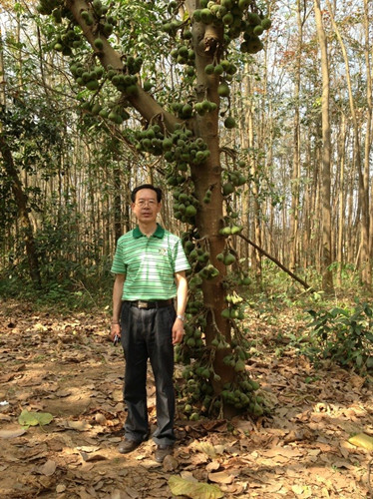
高爱东
高级工程师，多年来在我院做兼职教师，施工经验丰富。讲授的课程有《建筑质量验收与事故分析》《建筑工程监理概论》等课程。
教学过程中注重为人师表，因材施教，理论联系实际，将施工现场的各种案例贯穿于整个教学过程中，使学生能够更好的掌握理论知识，受到学生的一致好评。

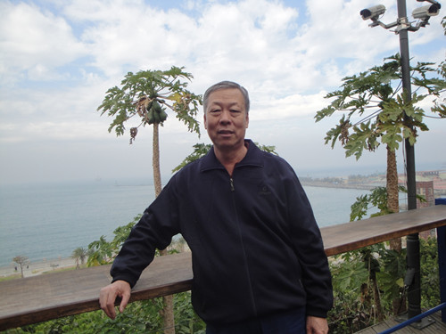
侯丽萍
建筑工程学院教师，副教授，高级工程师。
主讲：建筑施工组织、建筑工程安全管理、建设工程监理等课程。
参与科研课题：
参与科研课题“多媒体技术在建筑施工技术教学和实训中的研究与实践”及课题“建筑施工技术、质量验收、事故分析课程整合”均获全国高职高专委员会优秀科研项目二等奖。担任主讲教师的《建筑施工技术》课程获自治区级精品课程。担任主讲教师的课程《钢筋混凝土工程施工》获国家级精品课程。2010年度：本年度本人被内蒙古建筑职业技术学院评为“123”名师工程第三层次名师。本年度本人主持的《施工组织》课程被评为院级精品课程。
近三年编写教材：
（1）世纪全国高职高专土木建筑专业“十一五”规划教材《建筑施工技术》
（2）普通高等教育“十一五”规划教材《建筑施工技术综合》
（3）教材《平面表示法节点与构造图解》
近三年出版论文：
（1）论文“明沟排水在施工降水中的巧用”
（2）论文“CFG桩复合地基处理技术在工程中的应用”
（3）论文“浅谈地基载荷试验”
（4）论文“浅谈高等职业教育建筑工程专业毕业设计改革”
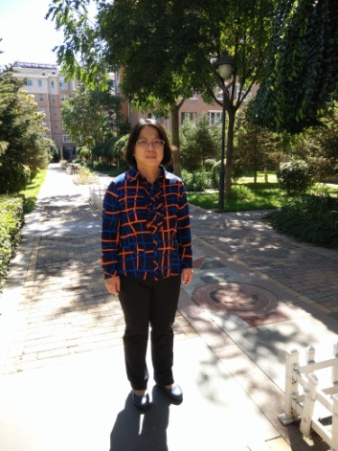

高莉
女，54岁，高级工程师，毕业于内蒙古科技大学，专业土木工程，现任建筑工程学院建工教研室外聘教师，承担过建筑工程技术、监理、造价、房地产管理等专业的《建筑工程资料管理》、《建筑工程安全管理》《建筑工程施工质量控制与验收》、《质量事故分析》、《监理概论》、等多门课程的授课、课设辅导等教学任务，并在本学院、东胜培训资料员、施工员等，通过十多年的教学工作，积累了较丰富的教学经验。
